Centra integracji społecznej, kluby integracji społecznej, zakłady aktywności zawodowej, warsztaty terapii zajęciowej w 2021 r.

30.11.2022 r.

W 2021 r. działało aktywnie 1265 jednostek reintegracji społeczno-zawodowej (CIS, KIS, ZAZ, WTZ), tj. o 18 mniej niż w 2020 r., jednak w porównaniu do 2015 r. ich liczba wzrosła o 76.

⇧5,0%

wzrost r/r liczby odbiorców usług CIS, ZAZ i WTZ

W ciągu 2021 r. z usług reintegracji społeczno-zawodowej świadczonych przez CIS, ZAZ i WTZ skorzystało blisko 46,3 tys. osób zagrożonych wykluczeniem społecznym, tj. o 5,0% więciej niż w poprzednim roku. Natomiast w latach 2015-2021 nastąpił w tym zakresie wzrost o 14,7%.

# **Aktywne jednostki reintegracji społeczno-zawodowej**

Łącznie w 2021 r. aktywnie działało 1265 jednostek reintegracji społeczno-zawodowej. Liczba ta zmniejszyła się w porównaniu do 2020 r. o 18 jednostek (1,4%). W 2021 r., podobnie jak w latach wcześniejszych, działały głównie placówki nakierowane na aktywizację osób z niepełnosprawnościami – 729 warsztatów terapii zajęciowej (WTZ) i 133 zakłady aktywności zawodowej (ZAZ). Wśród placówek świadczących usługi również dla osób z innych grup zagrożonych wykluczeniem społecznym aktywnie działało 201 centrów integracji społecznej (CIS) i 202 kluby integracji społecznej (KIS).

Wykres 1. Liczba aktywnych jednostek reintegracji społeczno-zawodowej w latach 2015-2021

W porównaniu z 2015 r. liczba jednostek reintegracji społeczno-zawodowej zwiększyła się o 6,4%.

Między 2015 r. a 2021 r. łączna liczba CIS, ZAZ, WTZ oraz KIS zwiększyła się o 76 jednostek, tj. o 6,4%. W tym okresie liczba poszczególnych aktywnych jednostek reintegracji zmieniła się następująco: centrów zwiększyła się o 43,6%, zakładów aktywności zawodowej zwiększyła o 37,1%, warsztatów terapii zajęciowej – zwiększyła o 4,3%, a klubów integracji społecznej – zmniejszyła o 20,2%. Liczba CIS, ZAZ i WTZ przez cały analizowany okres rok do roku wzrastała, natomiast liczba KIS wahała się, osiągając najwyższą wartość w 2019 r. (260 jednostek), a najniższą w 2021 r. (202 jednostki).

Organizatorem jednostek reintegracji społeczno-zawodowej, podobnie jak w latach wcześniejszych, były najczęściej podmioty sektora non-profit, tj. stowarzyszenia, fundacje oraz społeczne podmioty wyznaniowe – utworzyły one ponad 2/3 (67,2%) ogólnej liczby CIS, KIS, ZAZ oraz WTZ.

Najwięcej CIS, KIS, ZAZ oraz WTZ w 2021 r. zlokalizowanych było w województwach: wielkopolskim (11,5%), śląskim (10,4%), małopolskim (9,8%) i mazowieckim (9,6%). Liczba jednostek reintegracyjnych w województwie wielkopolskim od 2 lat utrzymuje się na stałym poziomie oraz jest najwyższą liczbą jednostek reintegracyjnych w Polsce.

Odnosząc liczbę jednostek reintegracji społeczno-zawodowej do liczby ludności, w 2021 r. w skali kraju na 100 tys. ludności przypadały 3,3 placówki tego rodzaju. Tak jak w ubiegłym roku, najwyższą wartość wskaźnik ten przyjął w województwie warmińsko-mazurskim –  5,9 jednostek na 100 tys. ludności. Natomiast województwo mazowieckie, również analogicznie jak w ubiegłym roku, osiągnęło najniższą wartość wskaźnika – 2,2 placówki na 100 tys. ludności.

Na tle kraju największą liczbą placówek świadczących usługi integracji społeczno-zawodowej, podobnie jak w 2020 r., wyróżniały się podregiony: olsztyński (38), chełmsko-zamojski (37), a następnie - kielecki (35). W stosunku do 2020 r. w 29 z 73 podregionów liczba placówek nie uległa zmianie, w 19 podregionach zwiększyła się (najczęściej przybyła jedna placówka, natomiast w podregionie nowotarskim przybyły 4 jednostki, a w ostrołęckim - 3), a w 25 podregionach – zmniejszyła (głównie o 1, natomiast w podregionie szczecinecko-pyrzyckim zlikwidowano 6 takich placówek, a w chełmsko-zamojskim ubyło 5 placówek).

Mapa 1. Jednostki reintegracji społeczno-zawodowej według podregionów w 2021 r.

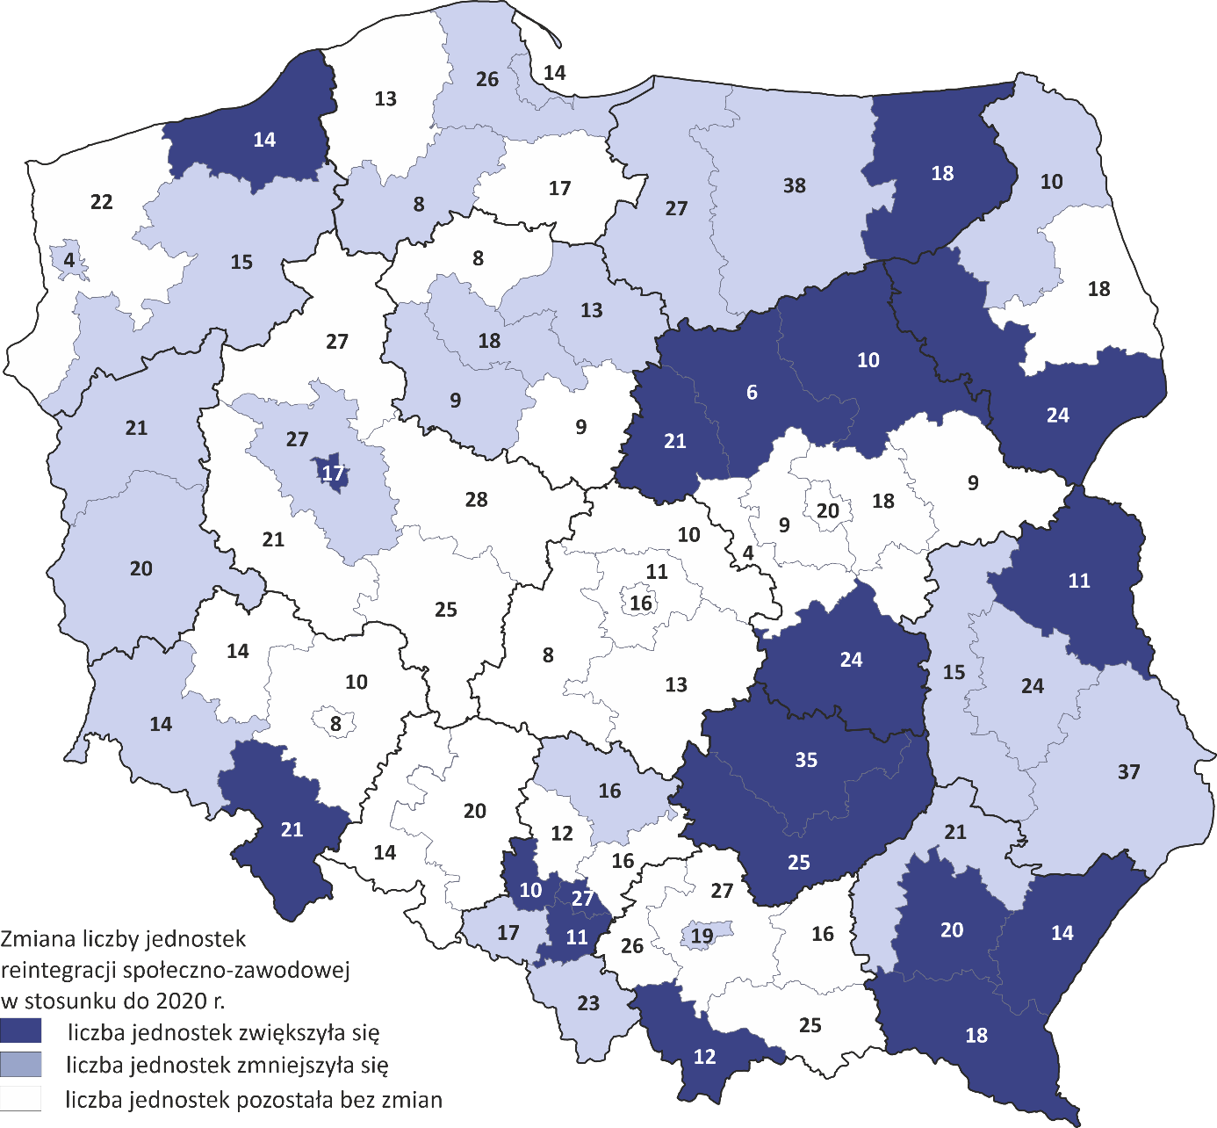

Między 2020 r. a 2021 r. o 2,2 tys. osób zwiększyła się liczba odbiorców usług integracji społeczno-zawodowej świadczonych przez CIS, WTZ oraz ZAZ.

Beneficjentami usług integracyjnych świadczonych w 2021 r. przez CIS, ZAZ i WTZ było 46,3 tys. osób. Od 2020 r. liczba odbiorców usług tych placówek wzrosła o 5,0% tj. o 2,2 tys. osób. Biorąc pod uwagę typ placówki, w jakiej prowadzono integrację społeczno-zawodową, największą grupę beneficjentów stanowili uczestnicy WTZ (61,4%), następnie - uczestnicy zajęć w CIS (25,1%), a najmniejszą - osoby z orzeczeniem o niepełnosprawności w stopniu znacznym lub umiarkowanym zatrudnione w ZAZ (13,5%).

# **Centra integracji społecznej**

Na koniec 2021 r. w Polsce aktywnie działało 201 centrów integracji społecznej. W stosunku do 2020 r. liczba ta zwiększyła się o 8, przy czym największy wzrost liczby placówek odnotowano w województwach: śląskim (z 26 do 30) oraz mazowieckim (z 6 do 10). W 4 województwach przybyło po 1 placówce (małopolskie, podlaskie, pomorskie i zachodniopomorskie). W 2021 r., ponad 2/3 centrów integracji społecznej prowadzonych było przez organizacje non-profit (135 jednostek). Jednostki samorządu terytorialnego, głównie gminy, prowadziły 58 centrów integracji społecznej, a 7 aktywnych CIS działało przy spółdzielniach socjalnych. Jedno centrum integracji społecznej prowadzone było przez spółkę.

Analogicznie jak w ubiegłym roku, najwięcej CIS miało swoje siedziby w województwach: śląskim (14,9%), wielkopolskim (12,9%) i pomorskim (10,0%). Najwyższe nasycenie placówkami CIS w stosunku do liczby ludności zamieszkującej dane województwo odnotowano - również jak w poprzednim roku - w województwie lubuskim, gdzie na 100 tys. ludności przypadało 1,7 jednostek tego rodzaju, podczas gdy przeciętnie w kraju było to 0,5 jednostki.

Mapa 2. Centra integracji społecznej według województw i regionów w 2021 r.

W 2021 r. było 201 aktywnych CIS, które świadczyły usługi integracji społeczno-zawodowej 11,6 tys. uczestnikom.

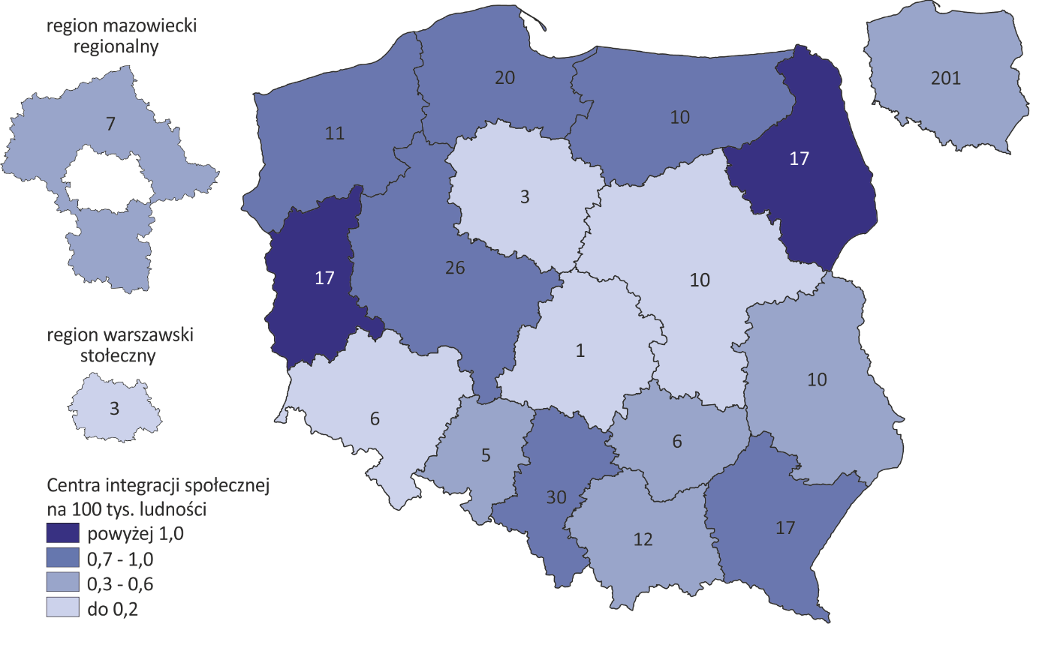

W 2021 r. w prowadzonych przez CIS zajęciach uczestniczyło 11,6 tys. osób z grup zagrożonych wykluczeniem społecznym[1]. W porównaniu do 2020 r. liczba uczestników wzrosła o 12,1% (w 2020 r. było to 10,4 tys. osób). W 2021 r. przeciętnie na jeden CIS przypadało 58 uczestników, podczas gdy w 2020 r. średnia ta wynosiła 54.

Najczęściej uczestnikami zajęć z zakresu integracji społecznej i zawodowej, według deklaracji CIS, były osoby długotrwale bezrobotne – stanowiły one 37,5% wszystkich odbiorców usług świadczonych przez CIS. Udział tej grupy zmniejszył się o 3,1 p. proc. w porównaniu z 2020 r. W dalszej kolejności ze wsparcia CIS korzystały osoby uzależnione od alkoholu lub środków psychoaktywnych (15,5%) oraz niepełnosprawne (12,6%). Z kolei niewielki udział wśród beneficjentów CIS miały osoby, dla których główną przesłanką wykluczenia była bezdomność (6,3%) lub choroba psychiczna (2,3%).

Obywatele Ukrainy przebywający w Polsce w następstwie pełnoskalowej wojny prowadzonej na terytorium ich państwa mogli uczestniczyć w zajęciach organizowanych przez CIS. W okresie od 24 lutego do 2 października 2022 r. [2] w reintegracji w CIS uczestniczyło od 80 do 524 obywateli Ukrainy (średnio 325 osób). Udział obywateli Ukrainy w analizowanym okresie wynosił od 1,8% do 9,3% wszystkich uczestników CIS (średnio 6,3%).

# **Kluby integracji społecznej**

W 2021 r. były 202 aktywne KIS. Ponad 2/3 z nich prowadziły jednostki samorządu terytorialnego.

Na koniec 2021 r. w Polsce działały 202 kluby integracji społecznej. Liczba aktywnych KIS zmniejszyła się o 35 jednostek (14,8%) w porównaniu z 2020 r. Na 100 tys. ludności przypadało w 2021 r. 0,5 jednostki tego rodzaju.

Kluby integracji społecznej, jako jedyny typ z jednostek reintegracji społeczno-zawodowej, w zdecydowanej większości (70,8%) prowadzone były przez jednostki samorządu terytorialnego lub podległe im jednostki organizacyjne, takie jak np. ośrodki pomocy społecznej. Pozostałe kluby integracji społecznej prowadzone były przez organizacje non-profit (28,7%) oraz spółdzielnie socjalne (0,5%).

Najwięcej KIS miało swoje siedziby w województwach: małopolskim (16,0%) oraz warmińsko-mazurskim i śląskim (po 14,0%). W stosunku do 2020 r. nastąpiły relatywnie duże zmiany w czterech województwach w zakresie liczby działających KIS. Między 2020 r. a 2021 r. w województwie lubelskim liczba KIS zmniejszyła się o 9, a w województwach śląskim i zachodniopomorskim po 7, z kolei w województwie małopolskim wzrosła o 4 jednostki.

Mapa 3. Kluby integracji społecznej według województw i regionów w 2021 r.

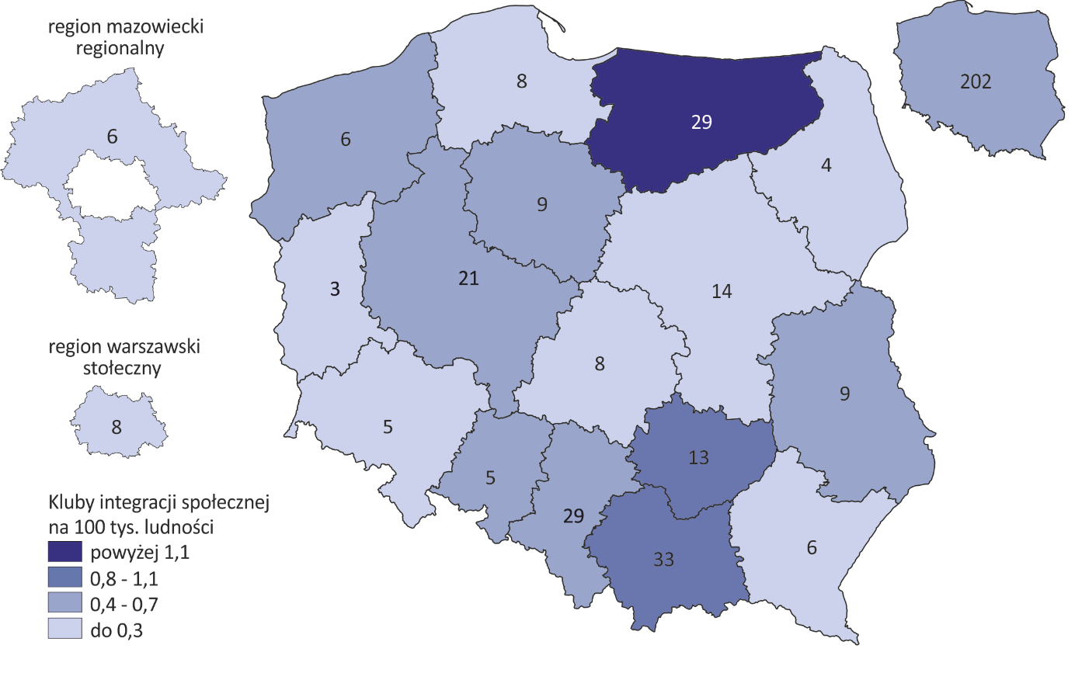

W 2021 r. w KIS wykazano 9,2 tys. osób, które rozpoczęły zajęcia oraz 6,7 tys. osób, które je ukończyły.

Obywatele Ukrainy przebywający w Polsce w następstwie pełnoskalowej wojny prowadzonej na terytorium ich państwa mogli uczestniczyć w zajęciach organizowanych przez KIS. W okresie od 30 maja do 2 października 2022 r. [3] (w związku z działaniami wojennymi na terytorium Ukrainy) w zajęciach KIS uczestniczyło od 245 do 437 obywateli Ukrainy (średnio 332). Udział obywateli Ukrainy w omawianym okresie wahał się w przedziale 6,1% - 9,9% wszystkich uczestników (średnio 8,1%).

# **Zakłady aktywności zawodowej**

Na koniec 2021 r. na terenie kraju działały 133 zakłady aktywności zawodowej. Na 100 tys. ludności przypadało w 2021 r. 0,4 jednostki. Liczba ZAZ w porównaniu z 2020 r. wzrosła o 6 jednostek.

Mapa 4. Zakłady aktywności zawodowej według województw i regionów w 2021 r.

W 2021 r. aktywnie funkcjonowały 133 ZAZ, które zatrudniały łącznie 6,2 tys. osób ze znacznym lub umiarkowanym stopniem niepełnosprawności.

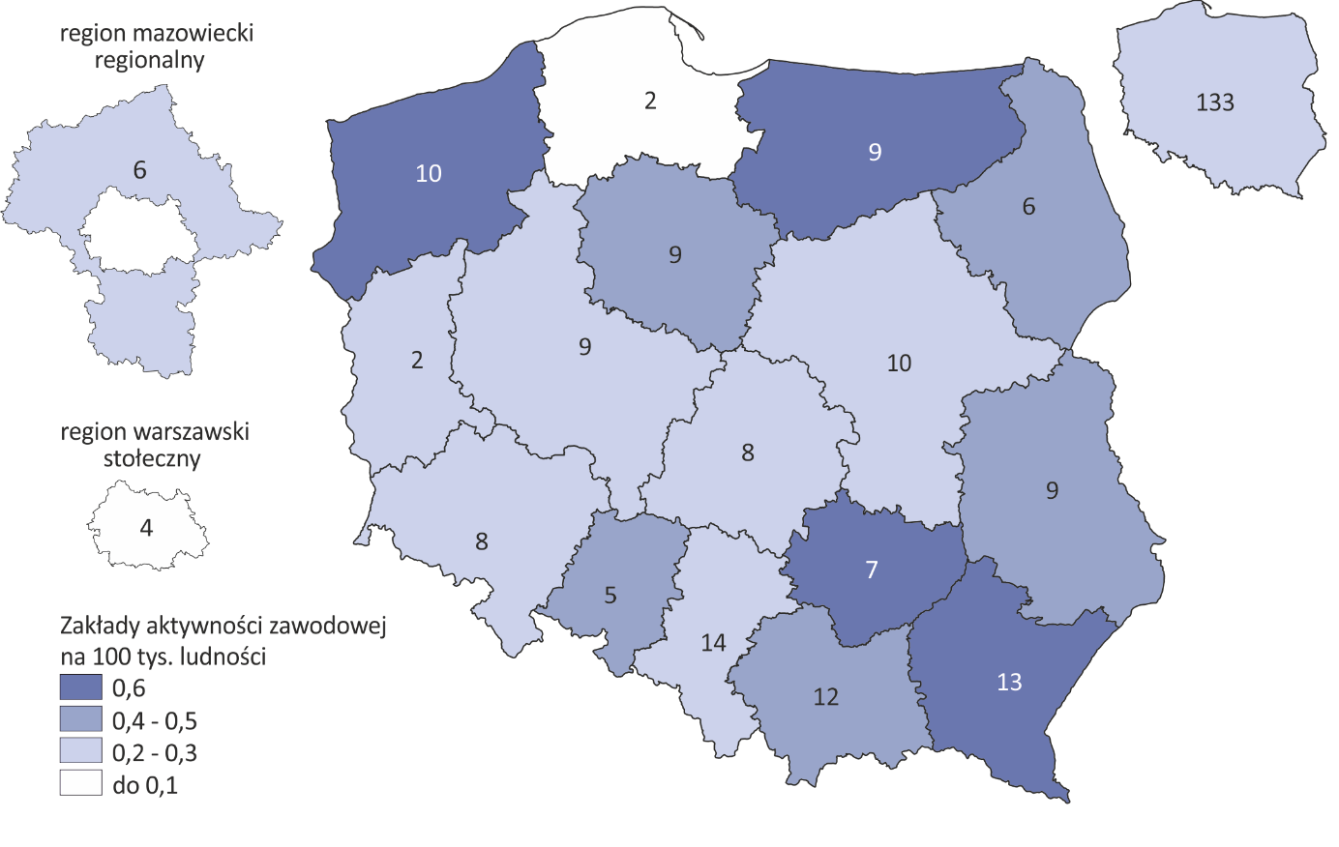

Większość jednostek w 2021 r. (63,2%) prowadziły organizacje non-profit. W przypadku 33,8% ZAZ organem prowadzącym były jednostki samorządu terytorialnego (gminy lub powiaty),  trzy zakłady prowadziły spółdzielnie socjalne, a jeden ZAZ prowadzony był przez spółkę.

Najliczniej ZAZ występowały w województwie śląskim (10,5%) oraz podkarpackim (9,8%), a następnie małopolskim (9,0%). Wzrost liczby zakładów o 1 podmiot nastąpił w województwach: lubelskim, małopolskim, mazowieckim, podlaskim, świętokrzyskim oraz zachodniopomorskim. Żadna z istniejących jednostek w 2020 r. na terenie kraju nie utraciła statusu ZAZ.

Na koniec 2021 r. we wszystkich zakładach aktywności zawodowej zatrudnionych było łącznie ponad 8,2 tys. osób. W porównaniu z 2020 r. łączne zatrudnienie w ZAZ zwiększyło się o 10,4%.

Działalność reintegracyjna ZAZ ustawowo[4] kierowana jest do osób, które posiadają orzeczenie o znacznym stopniu niepełnosprawności oraz osób z umiarkowanym stopniem niepełnosprawności, u których stwierdzono autyzm, upośledzenie umysłowe lub chorobę psychiczną. Na koniec 2021 r. liczba reintegrowanych zatrudnionych w ZAZ wynosiła 6,2 tys. Udział zatrudnionych osób ze znacznym lub umiarkowanym stopniem niepełnosprawności w ogólnej liczbie zatrudnionych wyniósł 76,1%. Przeciętnie w jednym ZAZ w celach reintegracyjnych zatrudniano w 2021 r. 47 pracowników z niepełnosprawnością.

# **Warsztaty terapii zajęciowej**

Na koniec 2021 r. aktywną działalność prowadziło 729 warsztatów terapii zajęciowej, tj. o 3 więcej niż w poprzednim roku. Na 100 tys. ludności przypadało w 2021 r. 1,9 jednostki. WTZ, najczęściej w porównaniu z innymi rodzajami jednostek reintegracji społeczno-zawodowej, prowadzone były przez organizacje non-profit (78,6%). Kolejne 17,8% WTZ działało w ramach jednostek samorządu terytorialnego i instytucji im podległych, a 3,6% prowadziły inne podmioty.

Mapa 5. Warsztaty terapii zajęciowej według województw i regionów w 2021 r.

W 2021 r. aktywnie działało 729 WTZ, z których usług skorzystało 28,4 tys. osób z orzeczoną niepełnosprawnością.

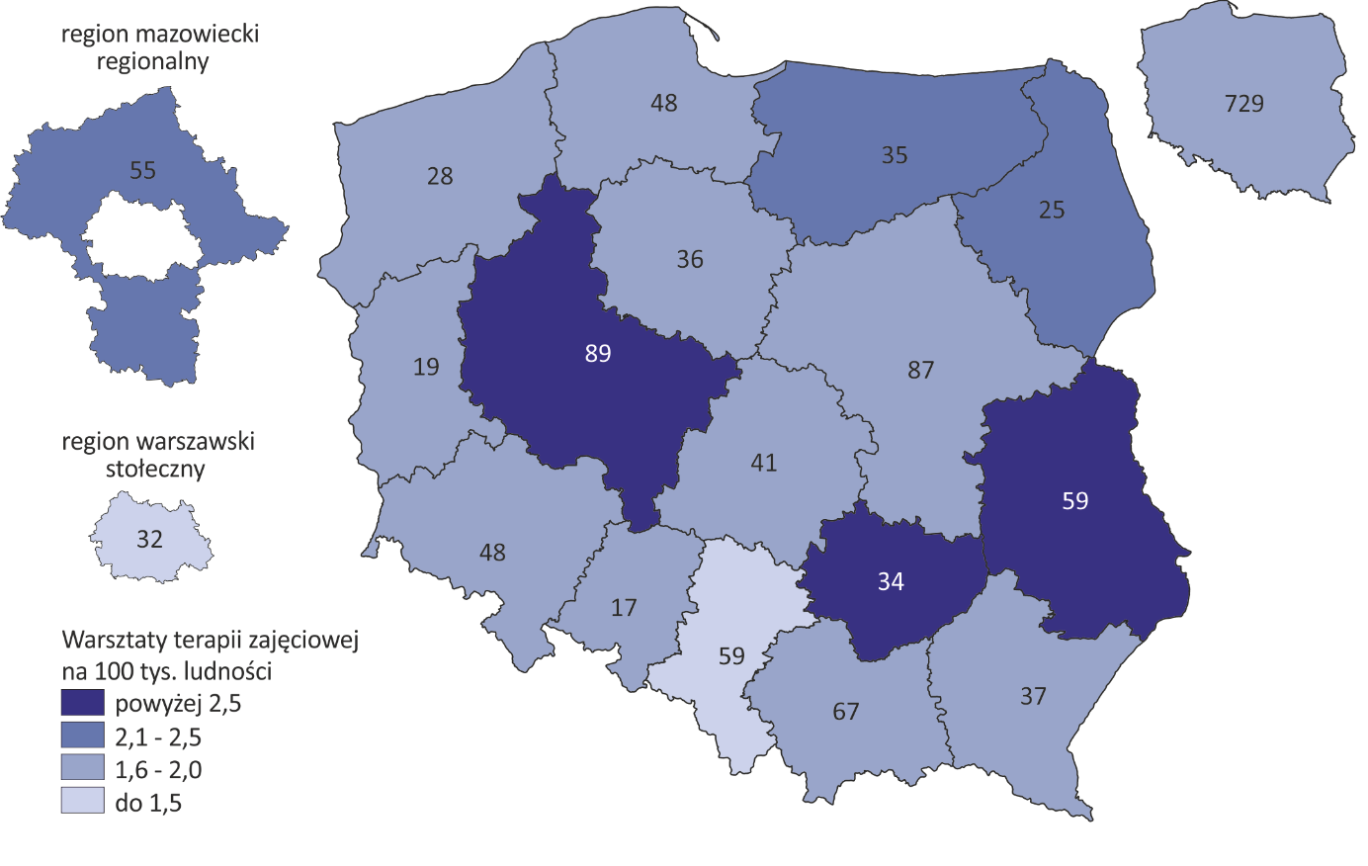

W 2021 r. najwięcej warsztatów terapii zajęciowej miało swoje siedziby w województwach wielkopolskim (12,2%) oraz mazowieckim (11,9%). W porównaniu do 2020 r. nie odnotowano większych zmian w ramach poszczególnych województw. W tym okresie w województwie mazowieckim liczba WTZ wzrosła o 3, zaś w województwach świętokrzyskim i opolskim po 1. Natomiast 2 placówki ubyły w województwie małopolskim.

W 2021 r. z zajęć w warsztatach terapii zajęciowej skorzystało 28,4 tys. osób z orzeczoną niepełnosprawnością, o 0,3 tys. więcej niż rok wcześniej. Przeciętnie w zajęciach w jednym WTZ uczestniczyło 39 takich osób (analogicznie jak w poprzednim roku).

Porównując średnią liczbę uczestników, najwyższy wskaźnik odnotowały województwa: podkarpackie, śląskie i świętokrzyskie (w dwóch pierwszych województwach było to średnio 49 osób, a w ostatnim 48 osób). Najmniejszymi wartościami charakteryzowały się: opolskie (30 osób) i pomorskie (32).

**Informacja metodologiczna**

Informacja sygnalna została opracowana na podstawie danych pochodzących ze źródeł administracyjnych pozyskanych w ramach Programu Badań Statystycznych Statystyki Publicznej na rok 2021:

* z systemów informacyjnych urzędów wojewódzkich dotyczących CIS, KIS oraz ZAZ (w zakresie rejestrów i ewidencji placówek);
* z systemów informacyjnych Ministerstwa Rodziny i Polityki Społecznej (w zakresie działalności CIS oraz KIS);
* z systemów informacyjnych Państwowego Funduszu Rehabilitacji Osób Niepełnosprawnych (w zakresie liczby WTZ oraz ich działalności).

Dane z różnych źródeł były ze sobą zestawiane i weryfikowane przez pracowników służb statystyki publicznej, a stwierdzone niespójności i braki były wyjaśniane, a następnie poprawiane.

W przypadku cytowania danych Głównego Urzędu Statystycznego prosimy o zamieszczenie informacji: „Źródło danych GUS”, a przypadku publikowania obliczeń dokonanych na danych opublikowanych przez GUS prosimy o zamieszczenie informacji: „Opracowanie własne na podstawie danych GUS”

|  |  |  |  |
| --- | --- | --- | --- |
| Opracowanie merytoryczne:  **Departament Badań Społecznych GUS**  **Dyrektor Piotr Łysoń**  Tel: 22 449 40 27  **Urząd Statystyczny w Krakowie**  **Dyrektor Agnieszka Szlubowska** Tel: 12 420 40 50 | Rozpowszechnianie:  **Rzecznik Prasowy Prezesa GUS** **Karolina Banaszek**Tel: 695 255 011 | | |
| **Wydział Współpracy z Mediami**  Tel: 22 608 38 04  **e-mail:** [**obslugaprasowa@stat.gov.pl**](mailto:obslugaprasowa@stat.gov.pl) | | Ikonka strony www | www.stat.gov.pl |
| Ikonka twittera | @GUS_STAT |
| Ikonka facebooka | @GlownyUrzadStatystyczny |

|  |  |
| --- | --- |
| Ikonka instagrama | gus_stat |
| Ikonka Youtuba | glownyurzadstatystycznygus |
| Ikonka linkedin | glownyurzadstatystyczny |

**Powiązane opracowania**

[Sektor non-profit w 2020 r.](https://stat.gov.pl/obszary-tematyczne/gospodarka-spoleczna-wolontariat/gospodarka-spoleczna-trzeci-sektor/sektor-non-profit-w-2020-r-stowarzyszenia-fundacje-spoleczne-podmioty-wyznaniowe-samorzad-gospodarczy-i-zawodowy,22,1.html)

[Współpraca organizacji non-profit z innymi podmiotami w 2019 roku](https://stat.gov.pl/obszary-tematyczne/gospodarka-spoleczna-wolontariat/gospodarka-spoleczna-trzeci-sektor/wspolpraca-organizacji-non-profit-z-innymi-podmiotami-w-2019-roku,17,2.html)

1. Liczba i struktura uczestników CIS liczona tylko dla tych CIS, które złożyły sprawozdanie z działalności.
2. Dane pochodzą z dodatkowej ankiety realizowanej w 10 pomiarach przez Ministerstwo Rodziny i Polityki Społecznej (MRiPS), w związku z zaangażowaniem CIS w pomoc obywatelom Ukrainy. Nie można podać łącznej liczby uczestników CIS będących obywatelami Ukrainy, ponieważ 1 osoba mogła być wykazana w kilku pomiarach.
3. Dane pochodzą z dodatkowej ankiety realizowanej w 6 pomiarach przez MRiPS w związku z zaangażowaniem KIS w pomoc obywatelom Ukrainy. Nie można podać łącznej liczby uczestników KIS będących obywatelami Ukrainy, ponieważ 1 osoba mogła być wykazana w kilku pomiarach.
4. Ustawa z dnia 27 sierpnia 1997 r. o rehabilitacji zawodowej i społecznej oraz zatrudnianiu osób niepełnosprawnych (tekst jednolity Dz. U. 2020 r. poz. 426).